- 網路流量及系統資源監控軟體(MRTG)安裝設定

MRTG安裝設定說明
針對網路流量及與系統資源監控流量進行監控，以確保業者能即時發現網路攻擊行為。
- Linux環境
- ubuntu 14.04
- snmpd 5.7.2
- Apache 2.4.7
- MRTG 2.17.4
- Windows環境
- Windows 7專業版x64
- IIS7.5

Linux系統安裝說明

開啟終端機後，使用以下指令安裝apache, snmp, snmpd, 以及mrtg，若有已經安裝過的服務可略過該套件。
sudo apt-get install snmp snmpd apache2 mrtg

編輯/etc/snmp/snmpd.conf檔案。消除#號，反註解1；加上#號，註解2，詳見圖1。
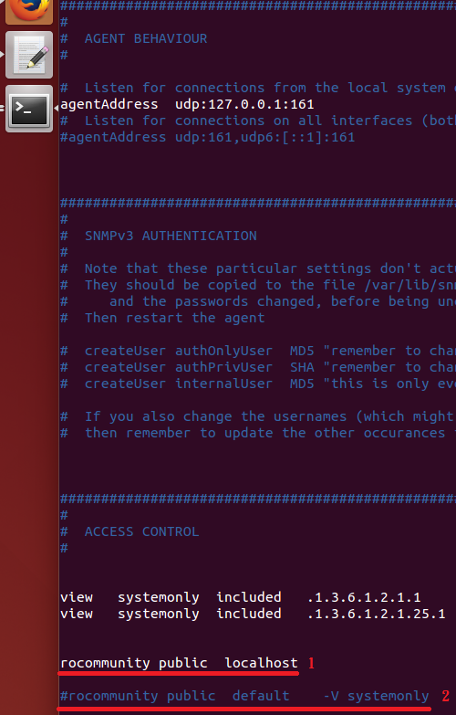
行政院國家資通安全會報技術服務中心整理
- 編輯/etc/snmp/snmpd.conf檔案

輸入以下指令重啟snmpd服務，並測試SNMPWALK是否正常運作。
sudo service snmpd restart
sudo snmpwalk localhost -c public -v 1

創建MRTG所需設定檔並輸出。創建MRTG之index檔並輸出。若有參數與實際狀況不同，請自行修改。
sudo cfgmaker --output=/etc/mrtg.cfg public@127.0.0.1
sudo indexmaker --output=/var/www/html/mrtg/index.html /etc/mrtg.cfg

新增crontab，使MRTG自動每5分鐘進行更新。
crontab -e
*/5 * * * * env LANG=C /usr/bin/mrtg /etc/mrtg.cfg

開啟/var/www/html/mrtg目錄中的網頁檔即可觀察視覺化的流量，詳見圖2。
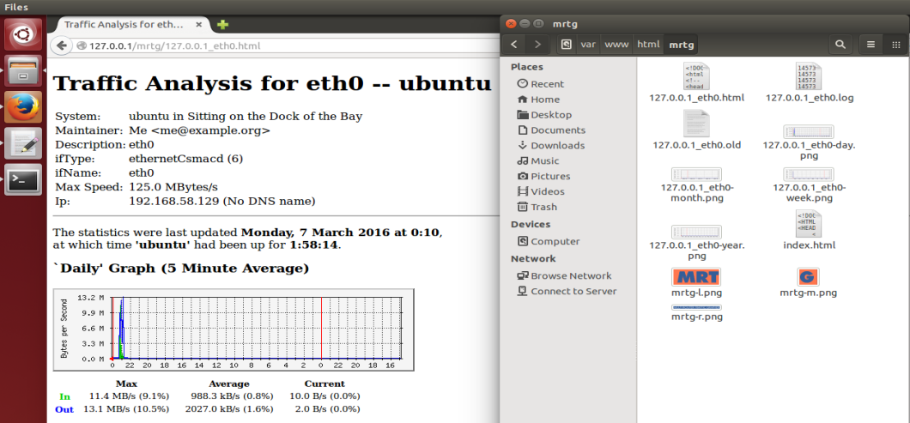
行政院國家資通安全會報技術服務中心整理
- MRTG視覺化的流量

Windows系統安裝說明

點選開始功能表，搜尋開啟或關閉後，點擊開啟或關閉Windows功能，詳見圖3。
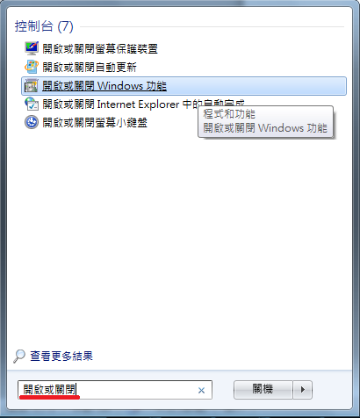
行政院國家資通安全會報技術服務中心整理
- 開啟或關閉Windows功能

勾選簡易網路管理通訊協定(SNMP)與其子選項WMI SNMP提供者，詳見圖4。
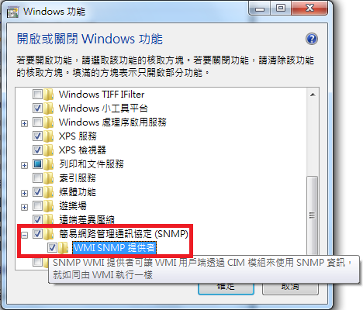
行政院國家資通安全會報技術服務中心整理
- 啟用SNMP

點選開始功能表，搜尋「services.msc」後，點擊services，詳見圖5。
行政院國家資通安全會報技術服務中心整理
- 啟動services.msc

選取「SNMP Services」，雙擊後依圖片上之順序操作，詳見圖6。
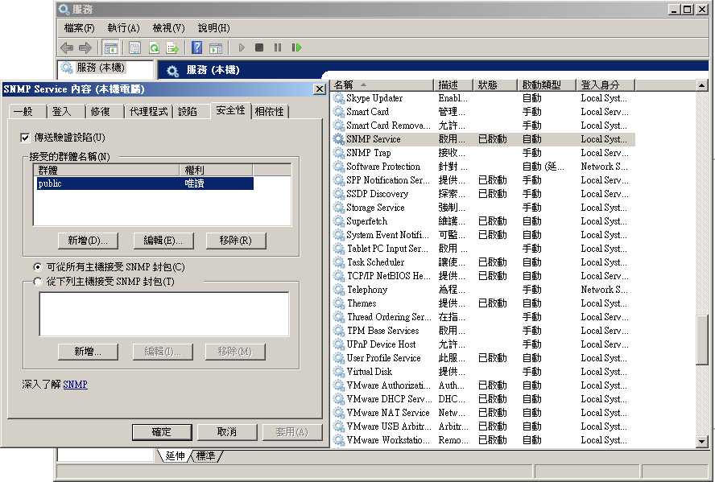
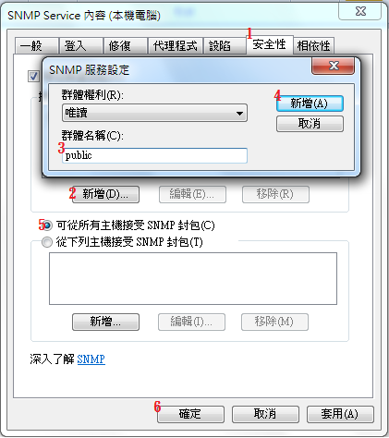
行政院國家資通安全會報技術服務中心整理
- SNMP Services設定

依系統類型至http://www.activestate.com/activeperl/downloads下載並安裝32位元或64位元主程式，詳見圖7。
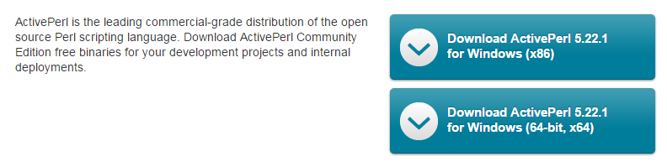
行政院國家資通安全會報技術服務中心整理
- Perl程式下載

至http://oss.oetiker.ch/mrtg/pub/?M=D下載最新.zip檔，並解壓縮在欲存放的資料夾目錄(以C:\為範例)。

點選開始功能表，搜尋cmd後，點擊cmd。

輸入以下指令以建立MRTG所需要的設定檔，詳見圖8。
cd C:\mrtg-2.17.4\bin
perl cfgmaker public@127.0.0.1 --global "WorkDir: C:\inetpub\wwwroot\mrtg" --output mrtg.cfg
以下參數可依需求自行調整:
- 127.0.0.1：欲偵測的網卡IP或網域名稱
- WorkDir: 存放結果的目錄
- mrtg.cfg: 設定檔名稱
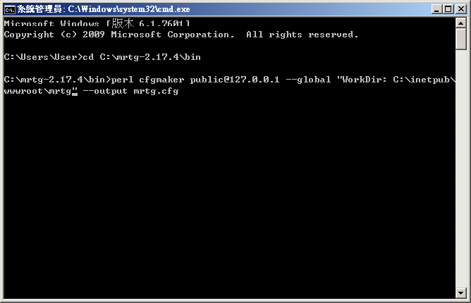
行政院國家資通安全會報技術服務中心整理
- 建立MRTG所需要的設定檔

編輯bin資料夾中的mrtg.cfg，在檔案末端加入RunAsDaemon：yes。

在Windows啟動資料夾中(預設C:\Users\fchiao\AppData\Roaming\Microsoft\Windows\Start Menu\Programs\Startup)新建MRTG.bat檔，輸入以下內容並存檔，每次重開機皆可自動啟動與監控流量，詳見圖9。
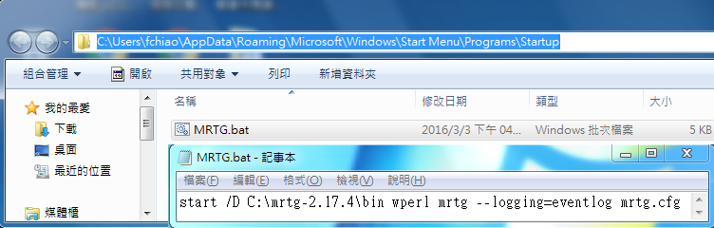
行政院國家資通安全會報技術服務中心整理
- 新建MRTG.bat檔

開啟C:\inetpub\wwwroot\mrtg目錄中的網頁即可觀察視覺化的流量，詳見圖10。
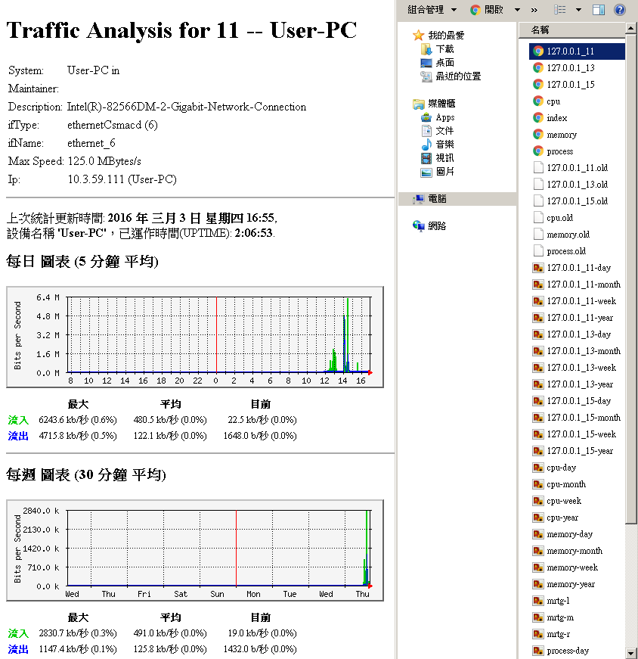
行政院國家資通安全會報技術服務中心整理
- Windows MRTG視覺化的流量

